调节参数和模型设置

模型设置时，一定在**输入**设置**饱和**区域，防止输入过大或者过小，超出合理输入阈值。

同时为了逼真，还可以设置死区，即，在过输入零点附近输出恒为零

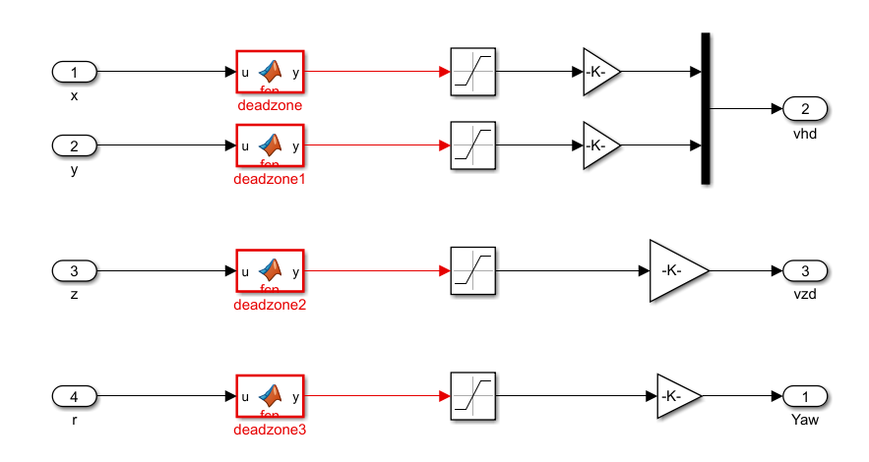

Simulink建立完整模型时候，可以通过.m启动文件在workspace设置全部全局变量，便于更改利用

封装思想在Simulink中的广泛应用。

调节参数时，一定注意饱和区域的存在：

参数过大可能将控制变成1和-1的控制，即永远只能取到饱和边界值，中间的曲线失去意义。这是非常常见的，一定观察输入量。

调参之前将模型弄懂是必不可少的，尤其坐标系变换，必须完全认知清楚，在进行调参，事半功倍。

调参时注意输入量大小，中间量的大小乘过系数之后虽然有物理意义，但很多失去仿真意义（由于限幅饱和）。